Baptême du Seigneur B
Marc 1, 7-11 Au moment où il sortait de l’eau, Jésus vit le ciel se déchirer...
Jésus baptisé par Jean
(11/01/09)

Pour une animation de partage d’évangile :

Il y a déjà beaucoup d’idées à picorer en cliquant sur « 13/01/08, Baptême du Christ A, Le Baptême de Jésus » dans la liste des dimanches http://www.catho-bruxelles.be/-Bible-et-enfants-.html. Entre autre tout ce qui se rapporte à « monter-descendre, plonger ». On trouvera aussi quelques idées pour le début du texte en cliquant sur « 07/12/08, 2ème dimanche de l’Avent, Commencement »

D’autres idées ci-dessous…

Des questions, des précisions | Le texte (traduction liturgique) | Des associations  Mc 15:37-38 Mais, poussant un grand cri, Jésus « expira (=rendit le souffle) ». Et le voile du sanctuaire se déchira en deux du haut en bas.  Gen 8:8 Puis il lâcha la colombe pour voir si les eaux avaient baissé sur la surface du sol.  Gen 2:7 Le SEIGNEUR Dieu modela l'homme avec de la poussière prise du sol. Il insuffla dans ses narines le souffle de vie, et l'homme devint un être vivant.  Mc 9:7 Une nuée vint les recouvrir et il y eut une voix venant de la nuée: «Celui-ci est mon Fils bien-aimé. Écoutez-le!»  Jn 13:4-5 Jésus se lève de table, dépose son vêtement et prend un linge dont il se ceint. Il verse ensuite de l'eau dans un bassin et commence à laver les pieds des disciples et à les essuyer avec le linge dont il était ceint.  Lc 1:35 L'ange lui répondit: «L'Esprit Saint viendra sur toi et la puissance du Très-Haut te couvrira de son ombre; c'est pourquoi celui qui va naître sera saint et sera appelé Fils de Dieu.
Ou « après moi » | 7 Jean Baptiste proclamait [dans le désert] : « Voici venir derrière moi celui qui est plus puissant que moi.
Ou plus littéralement « Je ne suis pas suffisant ». | Je ne suis pas digne de me courber à ses pieds pour défaire la courroie de ses sandales
Baptiser, en grec, c’est « plonger ». | 8 Moi, je vous ai baptisés dans l'eau ; lui vous baptisera dans l'Esprit Saint. »
Le Jourdain, un fleuve qui se jette dans la Mer Morte… Une mer où rien ne peut vivre… | 9 Or, à cette époque, Jésus vint de Nazareth, ville de Galilée, et se fit baptiser par Jean dans le Jourdain.
A quoi naît Jésus ici ? Voir le premier verset de l’évangile de Marc : Commencement de la Bonne nouvelle : Jésus, Christ, fils de Dieu | 10 Au moment où il sortait de l'eau,
Pour voir le ciel, quel mouvement doit-il faire ? | Jésus vit le ciel
Le ciel se déchire comme le rideau du temple à la mort de Jésus ou comme une matrice qui s’ouvre. Que découvre Jésus ici ? | se déchirer
Le mot esprit (pneuma), en grec, c’est aussi le souffle. | et l'Esprit descendre sur lui
Quelle était la mission de la colombe de Noé ? Quel genre de terre, de sol, cherchait-elle ? | comme une colombe.
Qu’est-ce que c’est « être bien-aimé » ? Comment aime-t-on bien ? Le mot (eudokéô) traduit par « mettre tout mon amour » vient de deux mots grecs : « avoir une opinion » et « bien » ou « bon »… | 11 Du ciel une voix se fit entendre : « C'est toi mon Fils bien-aimé ; en toi j'ai mis tout mon amour. »
Pour aller plus loin
1. Jésus est-il baptisé, plongé, seulement dans l’eau ? Quel autre sacrement est suggéré ici ?

2. Descendre COMME une colombe, ce n’est pas ETRE une colombe. Qu’est-ce qui est suggéré ici ? Qu’est-ce qui est dit de l’Esprit ?

Des idées d’animation

Un mime double. Former deux groupes de deux ou trois personnes. Chaque sous-groupe reçoit une feuille de consignes (ou bien on précise oralement les consignes à chaque groupe) et prépare un mime selon ces consignes qui ne sont connues qu’au groupe qui les a reçues. Quand les groupes sont prêts, ils exécutent chacun leur mime devant le reste de l’assemblée qui ignore aussi les consignes que les groupes ont reçues. L’assemblée dit ce qu’elle a vu et compris de ce qui lui a été présenté. Ensuite seulement, on révèle ce qui était proposé à chaque groupe.

Consignes :
Groupe 1 : Mimer la naissance d’un enfant. En boule, puis se déplie lentement comme au sortir d’un tunnel humide, se met à respirer, ouvre les yeux, entend quelque chose…
Groupe 2 : Mimer ce que Marc dit du baptême de Jésus : il sort de l’eau dans lequel il a été plongé, il ouvre les yeux et voit le ciel se déchirer, le Souffle vient en lui, il entend quelque chose…
Consigne générale : prendre le temps…, faire les mouvements lentement…
On peut accompagner chaque mime de la même musique instrumentale : quelque chose de doux qui s’amplifie au fur et à mesure…

Gageons que les deux mimes vont se ressembler…

Jeu du souffle.
Vider ses poumons. Se recroqueviller. Rester le plus longtemps possible sans reprendre souffle. Comment se sent-on quand on peut à nouveau respirer ? Quand le souffle vient en nous ?
Avec des petits, quand on respire à nouveau, remettre à chacun une étiquette-colombe avec la phrase « Tu es mon fils/ma fille bien aimé-e ».

Calligramme
Réécrire le texte en forme de colombe sur un panneau. On a préparé des morceaux de papier comportant les mots du texte écrits en grand. Les participants à l’atelier s’en servent pour réécrire le texte sous forme de calligramme sur le panneau. On se pose des questions : quelles phrases ou quels mots pourraient faire la pointe du bec (ou du texte) ? Quelles phrases ou quels mots forment la base (les pattes) ? Quelles phrases ou quels mots permettent de planer, de voler (les ailes) ? Différentes réponses sont possibles ; plusieurs mots peuvent convenir pour plusieurs choses… C’est la discussion qui est intéressante.

Un exemple de calligramme ici : http://www.poesie.net/enfants/jcalligramme0.htm
Un exemple de colombe en calligramme, ici (c’est la partie supérieure du dessin ; en-dessous, c’est de l’eau qui jaillit) : http://jacquesmottier.online.fr/pages/apollinaire.html

Petits jeux : (NB : quand il y a des choses [écrites comme ceci] c’est une remarque, une question pour nous, adultes, animateurs)

- Mots croisés

1
2 |  |  |  |  |  |  |  |  |  |  | Verticalement, ce qu’on fait quand on sort du ventre de sa mère, quand on vient au monde.
3
4
5
6

Horizontalement, trouve ces mots de l’évangile d’aujourd’hui :
- Ce que font les oreilles quand il y a un bruit ou une parole
- C’est là dedans qu’on est plongé au baptême. Parfois on en reçoit seulement quelques gouttes sur la tête.
- Il a un père, il peut être père à son tour. Il peut avoir des frères et sœurs.
- Aller de l’intérieur vers l’extérieur. Pour le faire, il faut d’abord être entré.
- Ce que font les yeux, sauf quand il fait tout noir.
- Ce qui se passe quand quelque chose qui était d’une seule pièce devient en plusieurs morceaux. D’habitude on le dit du papier. Ici, on le dit du ciel.

[ entendre, eau, fils, sortir, voir, se déchirer / naître ]

1
2 |  |  |  |  |  |  |  |  |  |  |  |  | Verticalement, découvre tous ceux à qui la voix se fait entendre quand les cieux se déchirent.
3
4
5
6
7

Horizontalement, trouve ces mots de l’évangile d’aujourd’hui :
- Le village de Marie et Joseph. C’est là que Jésus a vécu jusqu’à 30 ans.
- On est dedans quand on est dans le ventre de sa maman. On en a besoin pour boire et arroser. On peut aussi s’y noyer.
- Un joli nom donné à un pigeon. Quand elle apporte le rameau d’olivier à Noé, ça veut dire que l’eau a baissé et que la terre sèche est réapparue.
- La région où se trouve Nazareth. C’est très loin de Jérusalem et beaucoup d’étrangers y habitent.
- On se sert de ce mot pour parler de Dieu. Jésus le voit se déchirer.
- La rivière que les Hébreux ont traversée pour entrer en Terre Promise après avoir été au désert pendant 40 ans.
- C’est là que Jésus reste pendant 40 jours, entre les bêtes sauvages et les anges.

[ Nazareth, eau, colombe, Galilée, ciel, Jourdain, désert / humains ]
- Dessins idiots

Regarde ce dessin et cherche la phrase de l’évangile qui irait avec.
Penses-tu vraiment que c’est de ça que parle le texte ?

Penses-tu que le texte parlerait plutôt de ça :

Ou de ça :
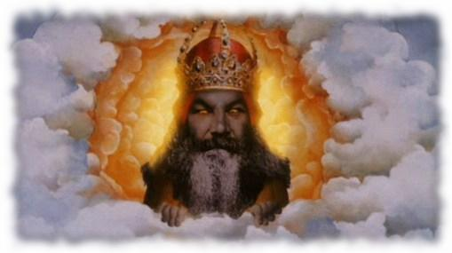

Ou alors, c’est encore autre chose....

Pour t’aider à réfléchir, voici des passages de la Bible :

Ah! si tu déchirais les cieux et si tu descendais, tel que les montagnes soient secouées devant toi, tel un feu qui brûle des taillis, tel un feu qui fait bouillonner des eaux, pour faire connaître ton nom à tes adversaires; (Esaïe 63,19b ; 64,1 TOB)

Je déchirerai vos voiles, je délivrerai mon peuple de votre main et ils ne seront plus une proie dans vos mains; alors vous connaîtrez que je suis le SEIGNEUR. (Ezechiel 13:21 TOB)

“Mais, poussant un grand cri, Jésus expira. Et le voile du sanctuaire se déchira en deux du haut en bas. Le centurion qui se tenait devant lui, voyant qu’il avait ainsi expiré, dit : « Vraiment, cet homme était Fils de Dieu. »” (Marc 15:37-39 TOB)

- Pour faire résonner avec d’autres textes

“Car vous n’êtes pas encore entrés dans le lieu du repos, dans le patrimoine que le SEIGNEUR ton Dieu te donne, mais vous allez passer le Jourdain et vous habiterez dans le pays que le SEIGNEUR votre Dieu vous donne comme patrimoine : il vous accordera le repos face à tous vos ennemis d’alentour et vous y habiterez en sécurité.” (Deutéronome 12:9-10 TOB)
“Lorsque le peuple quitta ses tentes pour traverser le Jourdain, les prêtres qui portaient l’arche de l’alliance étaient devant le peuple. Quand ceux qui portaient l’arche furent arrivés au Jourdain, et que les pieds des prêtres qui portaient l’arche eurent trempé dans l’eau de la berge–en effet, le Jourdain déborde sur toutes ses rives durant tout le temps de la moisson, alors les eaux qui descendent d’amont s’arrêtèrent, elles se dressèrent en une seule masse, très loin, à Adam, la ville qui est à côté de Çartân, et celles qui descendent vers la mer de la Araba, la mer du Sel, furent complètement coupées, et le peuple traversa en face de Jéricho.” (Josué 3:14-16 TOB)

“Mais la colombe ne trouva pas où poser la patte ; elle revint à lui vers l’arche car les eaux couvraient toute la surface de la terre. Il tendit la main et la prit pour la faire rentrer dans l’arche. Il attendit encore sept autres jours et lâcha à nouveau la colombe hors de l’arche. Sur le soir elle revint à lui, et voilà qu’elle avait au bec un frais rameau d’olivier ! Noé sut ainsi que les eaux avaient baissé sur la terre.” (Genèse 8:9-11 TOB)

“Il donna l’ordre d’arrêter son char ; tous les deux descendirent dans l’eau, Philippe et l’eunuque, et Philippe le baptisa. Quand ils furent sortis de l’eau, l’Esprit du Seigneur emporta Philippe, et l’eunuque ne le vit plus, mais il poursuivit son chemin dans la joie.” (Actes 8:38-39 TOB)

“Mais, poussant un grand cri, Jésus expira. Et le voile du sanctuaire se déchira en deux du haut en bas. Le centurion qui se tenait devant lui, voyant qu’il avait ainsi expiré, dit : « Vraiment, cet homme était Fils de Dieu. »” (Marc 15:37-39 TOB)

“C’est que, comme descend la pluie ou la neige, du haut des cieux, et comme elle ne retourne pas là–haut sans avoir saturé la terre, sans l’avoir fait enfanter et bourgeonner, sans avoir donné semence au semeur et nourriture à celui qui mange, ainsi se comporte ma parole du moment qu’elle sort de ma bouche : elle ne retourne pas vers moi sans résultat, sans avoir exécuté ce qui me plaît et fait aboutir ce pour quoi je l’avais envoyée.” (Esaïe 55:10-11 TOB)

(Voir d’autres passages 13/01/08, Baptême du Christ A, Le Baptême de Jésus » dans la liste des dimanches http://www.catho-bruxelles.be/-Bible-et-enfants-.html. Pour des idées de mise en œuvre, voir « Associer des passages de la Bible » dans la boîte à outils http://www.catho-bruxelles.be/-Bible-et-enfants-.html. Pour des dessins se rapportant à ces passages, voir fin du document et les propositions pour le 4ème dimanche de l’Avent B)

- Un petit signe

Que fait l’enfant sur ces petits dessins ? Que dit-il ?

 | 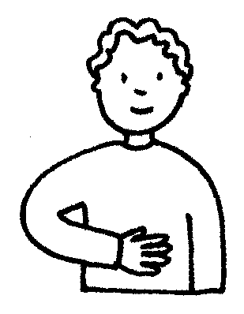 | 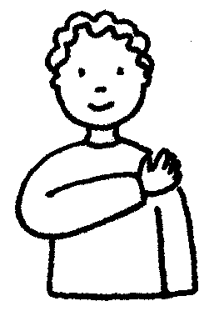 | 

Y a-t-il des choses qui ressemblent à l’histoire d’aujourd’hui ?

→ Songe aux mots qu’il dit...
→ Songe aux gestes qu’il fait : que font sa main, son bras ? Que font Jésus et l’Esprit dans l’histoire ?

- Dans la famille oiseau, je demande ...

Les lions mangent tous de la viande, les moutons mangent tous de l’herbe... mais les oiseaux ne mangent pas tous la même chose.

Il y a des oiseaux qui sautillent par terre et qui mangent des petits vers, comme les merles. |   Il y a des oiseaux qui planent et qui descendent en une fois sur leur proie, comme des fusées: ce sont les oiseaux qui mangent des petits animaux, comme les aigles. | Il y a des oiseaux qui volent au-dessus des champs de blé et des forêts et qui descendent quand ils savent qu'il y a des graines à picorer. Ce sont les oiseaux qui mangent des graines, comme les pigeons, comme la colombe de l’histoire...

À ton avis est-ce que cette petite histoire de nourriture a quelque chose à voir avec l’Esprit qui descend comme une colombe ?

- Qui fait quoi ?

Relie celui qui le fait à ce qu’il fait

Jean Baptiste   Jésus   l’Esprit   La voix  | - proclame  - vient  - se fait baptiser  - sort de l’eau  - voit  - descend  - se fait entendre

Bonus ! Si Jésus sort de l’eau, c’est qu’il a fait quoi avant ?

Super bonus ! Combien de personnes voient l’Esprit ? Combien de personnes entendent la voix ?
À ton avis, la phrase « C'est toi mon Fils bien-aimé » est-elle valable
- pour Jésus tout seul ?
- pour les disciples de Jésus ?
- pour les baptisés ?
- pour tous les humains ?
Tu peux en discuter avec les gens que tu connais...
- Un peu de géographie... en désordre (voir ci-dessus mot croisé n° 2)

Voilà la liste des lieux dont parle l’évangile d’aujourd’hui. Attention, tout est en désordre !
Relie chaque fois un mot/ une image/ un passage biblique... qui vont ensemble.

Le désert |  | “ –– « De Nazareth, lui dit Nathanaël, peut–il sortir quelque chose de bon ? » Philippe lui dit : « Viens et vois. »” (Jean 1:46 TOB)
Le Jourdain |  | “Poursuivant leur chemin, ils tombèrent sur un point d’eau, et l’eunuque dit : « Voici de l’eau. Qu’est–ce qui empêche que je reçoive le baptême ? »” (Actes 8:36 TOB)
La Galilée |  | “Aussitôt l’Esprit pousse Jésus au désert. Durant quarante jours, au désert, il fut tenté par Satan. Il était avec les bêtes sauvages et les anges le servaient.” (Marc 1:12-13 TOB)
Nazareth |  | “Alors Naamân descendit au Jourdain et s’y plongea sept fois selon la parole de l’homme de Dieu. Sa chair devint comme la chair d’un petit garçon, il fut purifié.” (2 Rois 5:14 TOB)
L’eau |  | “Comme ils fixaient encore le ciel où Jésus s’en allait, voici que deux hommes en vêtements blancs se trouvèrent à leur côté et leur dirent : « Gens de Galilée, pourquoi restez–vous là à regarder vers le ciel ?... »” (Actes 1:10-11 TOB)
Le ciel | 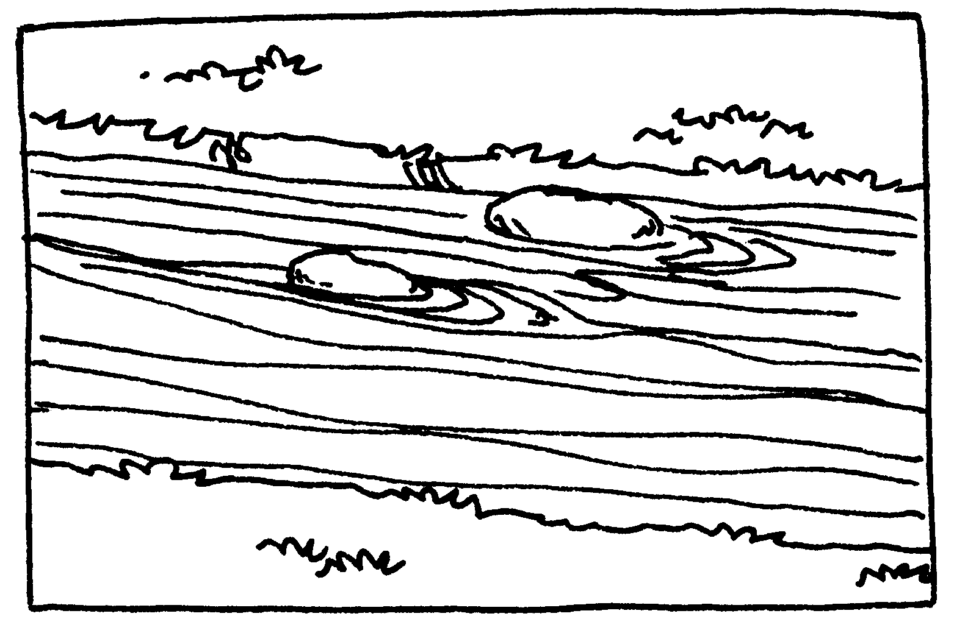 | “Ils répliquèrent : « Serais–tu de Galilée, toi aussi ? Cherche bien et tu verras que de Galilée il ne sort pas de prophète. »” (Jean 7:52 TOB)

Écris le mot « humains » verticalement. Ensuite, prends tous les mots de la liste (sans leur article) et écris-les horizontalement, en les accrochant au mot « humains », comme pour faire un mot croisé. Il te manquera un mot : cherche-en un dans l’évangile... Prends celui qui convient le mieux pour relier le ciel et la terre...

Bonus ! Quand l’évangile parle du ciel qui se déchire, penses-tu que c’est le ciel tel qu’il est représenté sur le petit dessin ? Ou bien c’est autre chose ?

- Chasse aux oiseaux

Parfois, sur les étangs, il y a de faux canards en plastique. Ils servent à tendre un piège aux vrais canards.
Ne te laisse pas prendre au piège. Retrouve la vraie phrase de l’évangile et barre la fausse.

Au moment où il sortait de l'eau,  Jésus vit le ciel se déchirer  et une colombe descendre sur lui  en lui donnant l’Esprit. | Au moment où il sortait de l'eau,  Jésus vit le ciel se déchirer  et l'Esprit descendre sur lui  comme une colombe.

Écris ici le mot qui change tout entre ces 2 phrases : - - - - -

Choisis le dessin qui conviendrait le mieux pour illustrer la (vraie) phrase de l’évangile :

 | 

NB : Une colombe, c’est un pigeon (à qui on a donné un nom poétique).

- « ♫ Naître et renaître ♫... »

Regarde ces petits dessins :

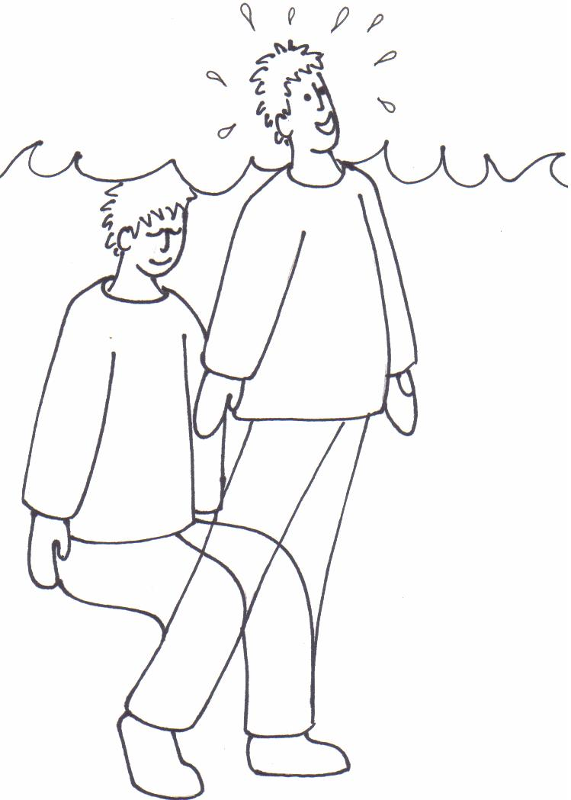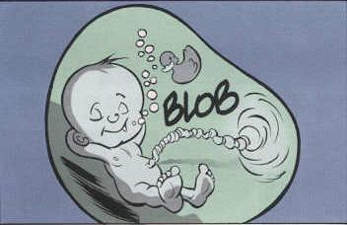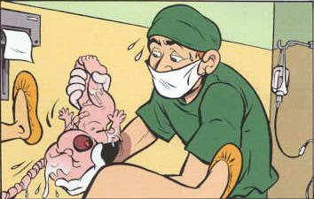

Y a-t-il des choses qui se ressemblent ? Est-ce que ça a quelque chose à voir avec l’histoire d’aujourd’hui ?
[ Si le chant est connu dans la paroisse, c’est le moment de le chanter : Naître et renaître, référence I237 ]

Avec des images

Pour des passages bibliques à associer :
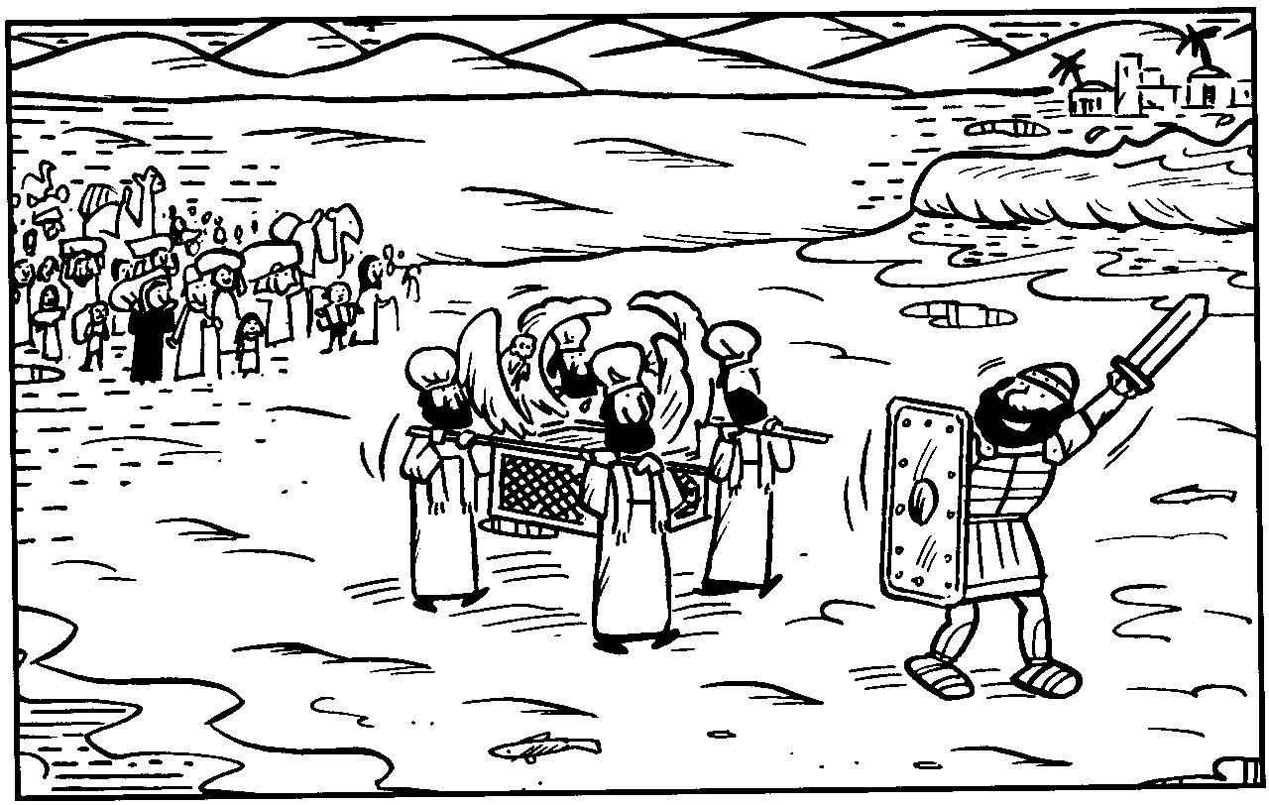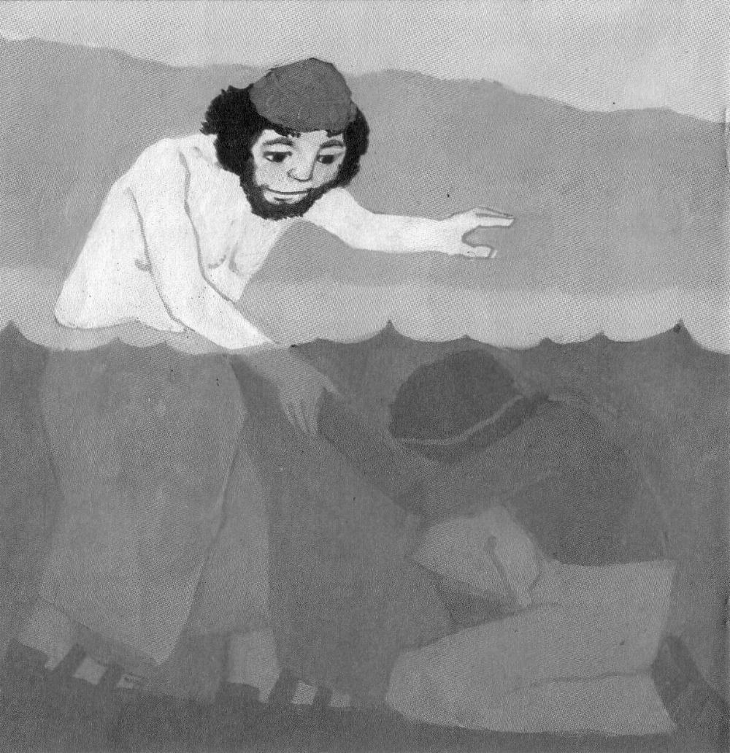
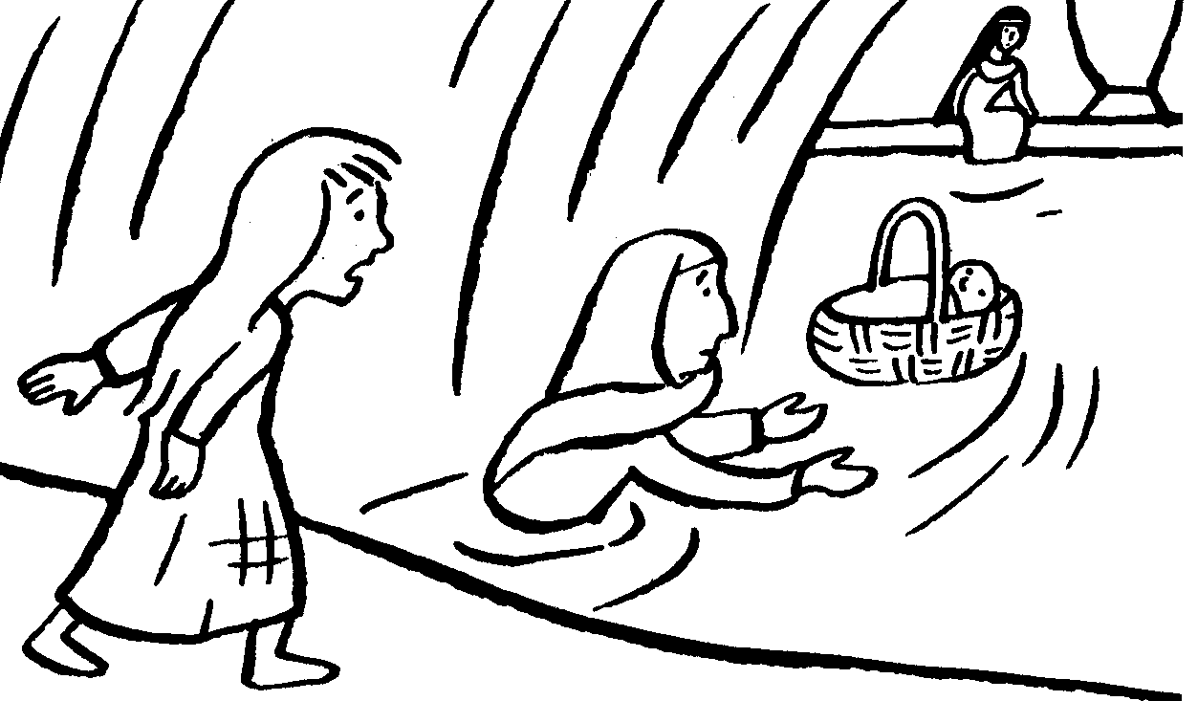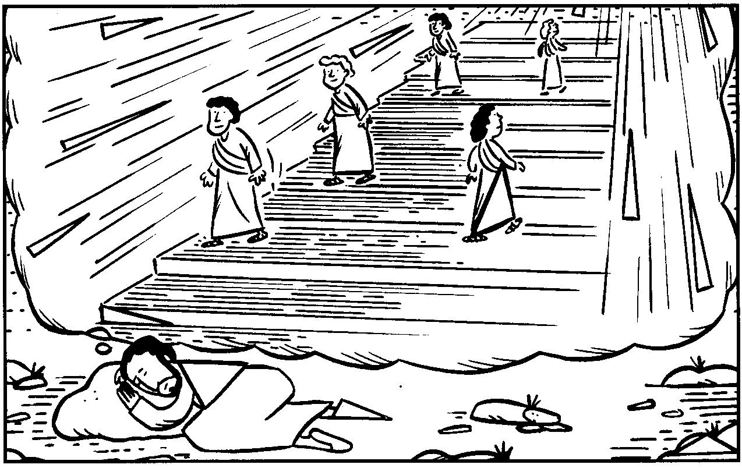
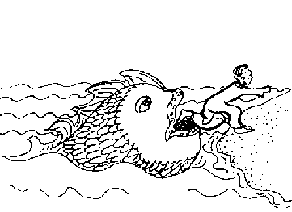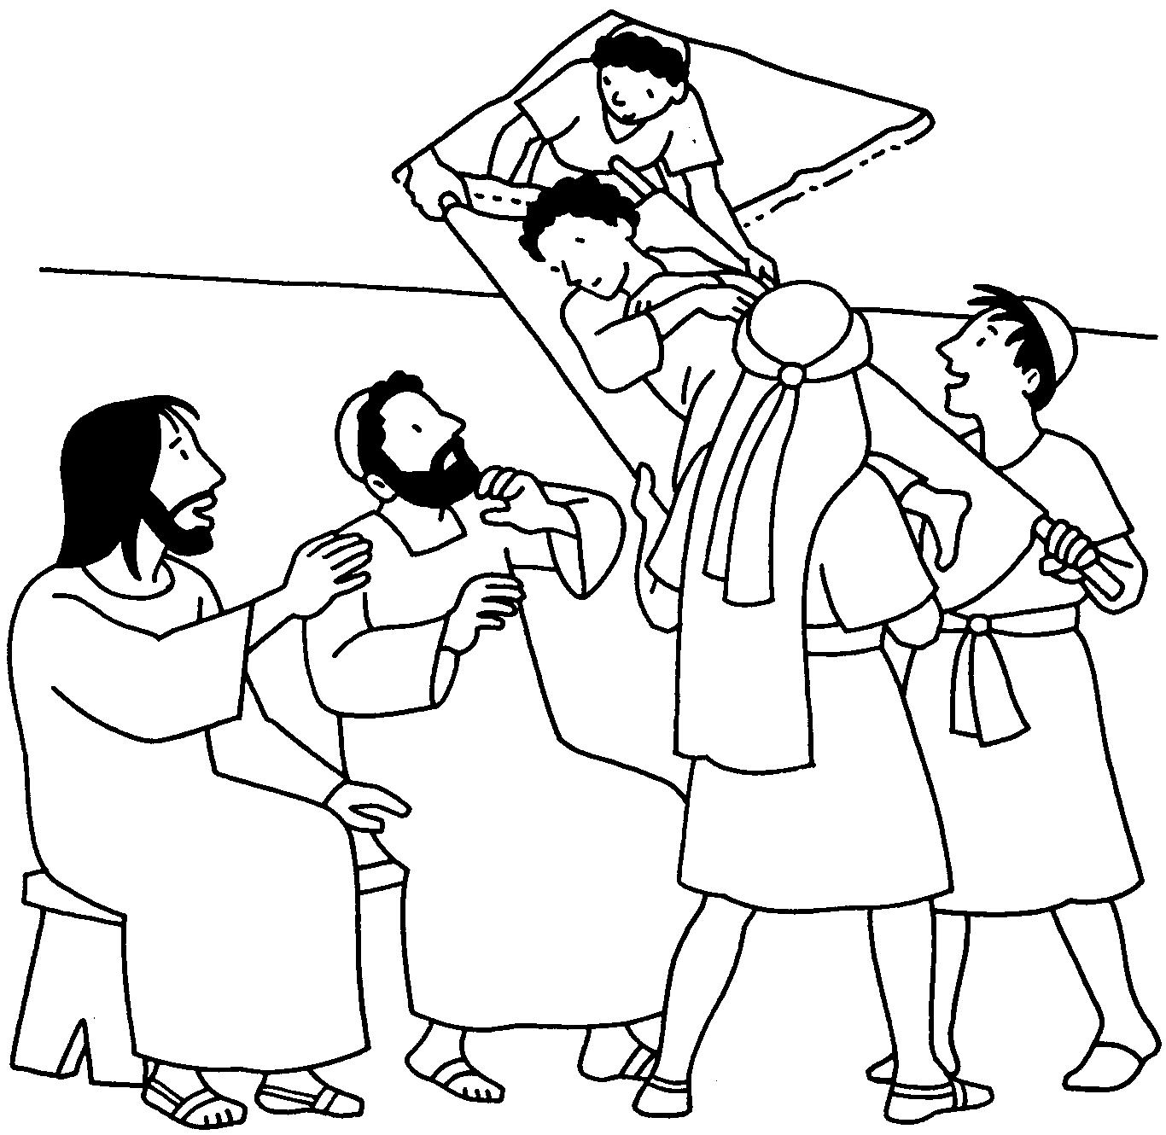

Pour l’évangile d’aujourd’hui :

Où est Jésus sur le dessin ? Comment le sais-tu ? Que fait-il ? Est-il seul à recevoir le baptême ? Comment sont les autres ? Que font-ils ?

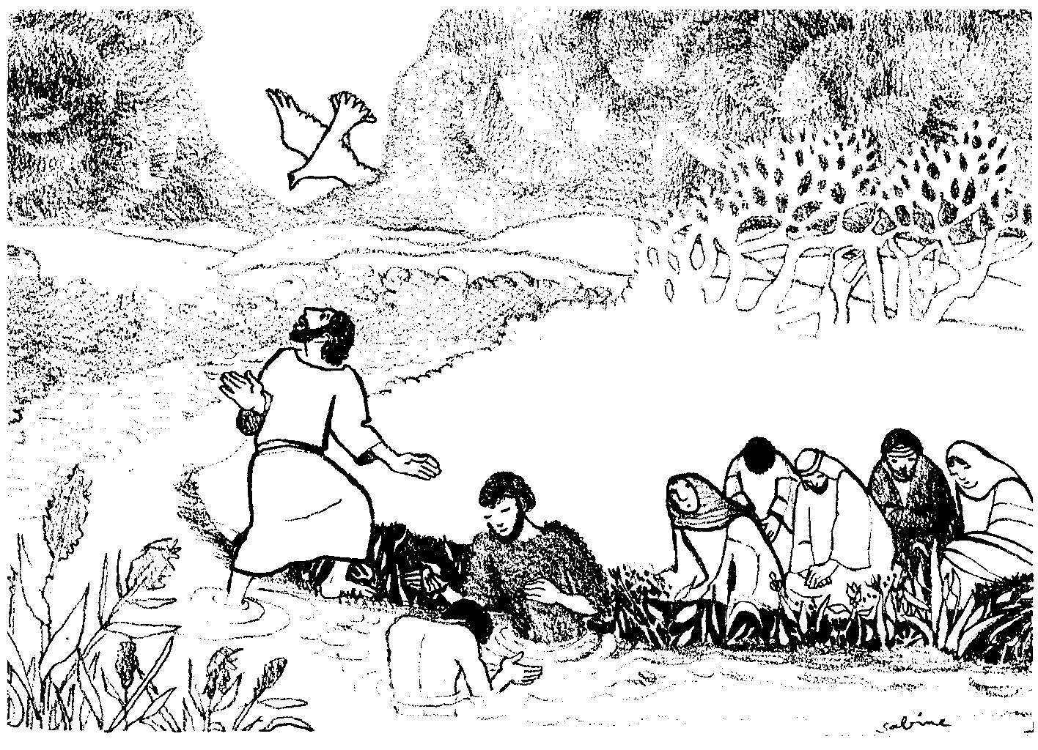

Anne GRAVIER, 72 dimanches à 2 mains, Editions du Signe.
Chantal RABAH
Joël LETALLEC., trouvé sur internet : http://images.google.be/images?client=firefox-a&rls=org.mozilla%3Afr%3Aofficial&hl=fr&q=jo%C3%ABl+letallec&btnG=Recherche+d%27images&gbv=2
365 Jeux bibliques, vol. 1, éd. LLB
Grains de Bible, Alliance biblique universelle
Gaëtan EVRARD, Récits bibliques en images, Ancien Testament, Averbode, Lumen Vitae
365 Jeux bibliques, vol. 1, éd. LLB
http://interparole-catholique-yvelines.cef.fr/IMAGES/J-F Kieffer, 32 images d’évangile à colorier n° 3, Edifa
J-F Kieffer, 32 images d’évangile à colorier n° 3, Edifa
J. VANDENBOSCH et Sabine de COUNE, Prier la Parole Dominicale Année B, Ed. Fidélité

